PASCUA INFANTIL

Los signos necesarios para celebrar la Pascua

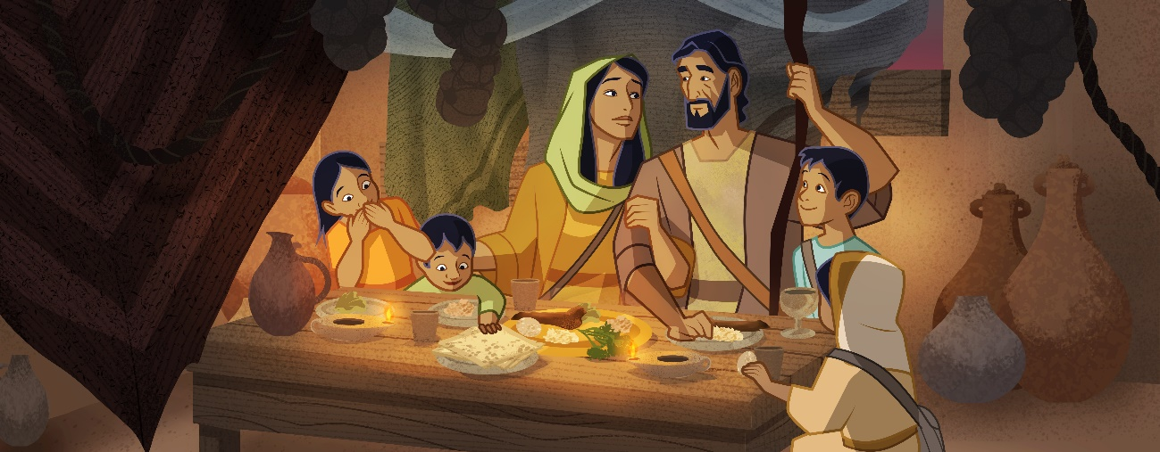

GYNKANA DE LAS PLAGAS.

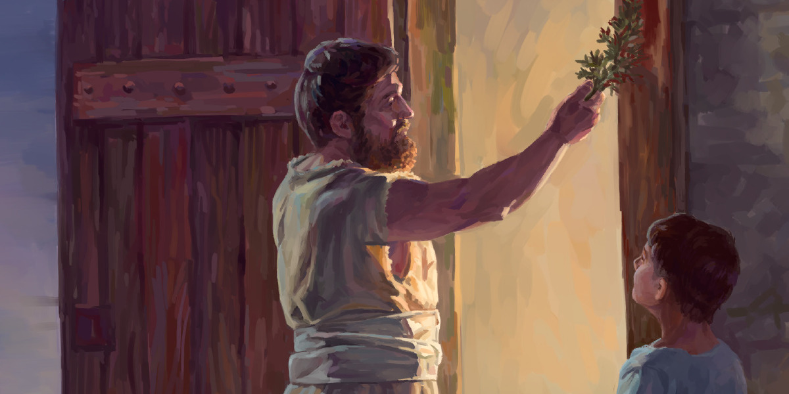La Gymkana constará de 10 pruebas que se corresponden con las 10 plagas de Egipto, durante la Gymkana los niños irán cogiendo prendas para al final terminar vestidos como esclavos.

1ª Plaga: EL AGUA SE CONVIERTE EN SANGRE
Tendrán que hacer relevos con una cuchara con de agua, el agua de un lado estará manchada de rojo y tendrán que teñir el otro barreño que estará vacío.
Cuando todos hayan completado por lo menos 5 veces de ir y venir.se supera la prueba y se entregan un mapa.

Material: dos barreños, agua roja (pintura), cucharas de plástico.

2ª Plaga: LAS RANAS
Harán carreras de relevos con sacos, saltando como una rana, en el trayecto irán cogiendo las ranas. La distancia será de larga según la edad de los niños, y tendrán que terminar todos, “invadiendo” la zona, al igual que las ranas lo hicieron, es decir dejando todas las ranas recogidas en un mismo lugar.

Material: sacos, tantos como el grupo más numeroso, ranas.

3ª Plaga: LOS MOSQUITOS
Tendrán que atinar con una pistola de agua a unas figuras que serán los mosquitos derribándolos. La prueba se supera cuando todos los niños hayan derribado al menos 3 mosquitos. Cuando se supere la prueba se pasará a la siguiente.

Material: pistolas de agua, mosquitos, agua y recipiente para rellenar las pistolas

4ª Plaga: LOS TÁBANOS
Cada uno de los niños tendrá que encontrar su medallón, que estarán escondidos, para así protegerse de la
plaga de los tábanos y una vez que cada uno tenga el suyo, superan la prueba. Cada niño se llevará su medallón.

Material: medallones

5ª Plaga: LA PESTE
Vamos a jugar a “pies quietos”, uno de los monitores (el que se la liga), estará infectado de peste, y cada vez que toque a alguno de ellos, porque se mueva también se infectará. La prueba se termina cuando alguno de los
niños llegue al final.
Cuando se supere la prueba y se entrega las pañoletas.

6ª Plaga: LAS ULCERAS
Unos a otros y con las manos atadas a la espalda, se pintarán en la cara y en el cuello, señales que serán las úlceras, que nos dejan marcas. Cuando se supere la prueba y se les pinta los ojos a los niños, estilo egipcio y se van con las ulceras pintadas, pues la plaga les ha dejado huella.

Material: cuerdas, y ceras. lápiz

7ª Plaga: EL GRANIZO
Los niños jugarán a derribar los bolos (serán botellas de agua decoradas y con algo de peso) con unas pelotas y a una cierta distancia. Se supera la prueba cuando estén todos los bolos derribados.

Material: bolos, pelotas pequeñas

8ª Plaga: LAS LANGOSTAS
Los niños deberán de buscar en un plato con harina las langostas de gominola. Cuando todos lo hagan la prueba se ha superado. Se pueden llevar la gominola.

Material: platos con harina, langostas

9ª Plaga: LAS TINIEBLAS
Uno de los niños deberá hacer un camino con los ojos cerrados, los demás niños lo guiaran. En el recorrido podemos poner obstáculos, que irán cambiando para cada grupo, para que no se lo sepan de antemano.
Cuando se supere la prueba y se entrega un trozo de lazo que se pondrán en la cabeza a modo egipcio.

Material: obstáculos (barreños, botellas, piedras….) tizas para pintar el recorrido. lazo

10ª Plaga: MUERTE DE LOS PRIMOGÉNITOS
Esta prueba consiste en momificar al monitor más grande del grupo. Los egipcios enterraban así a sus muertos, y como esta plaga mató al primero de los nacidos por ello es el monitor más grande.
Cuando se supere la prueba, se entrega un corazón símbolo de que los egipcios tenían endurecido el corazón y no encontraban a Dios.

CENA DEL SEÑOR

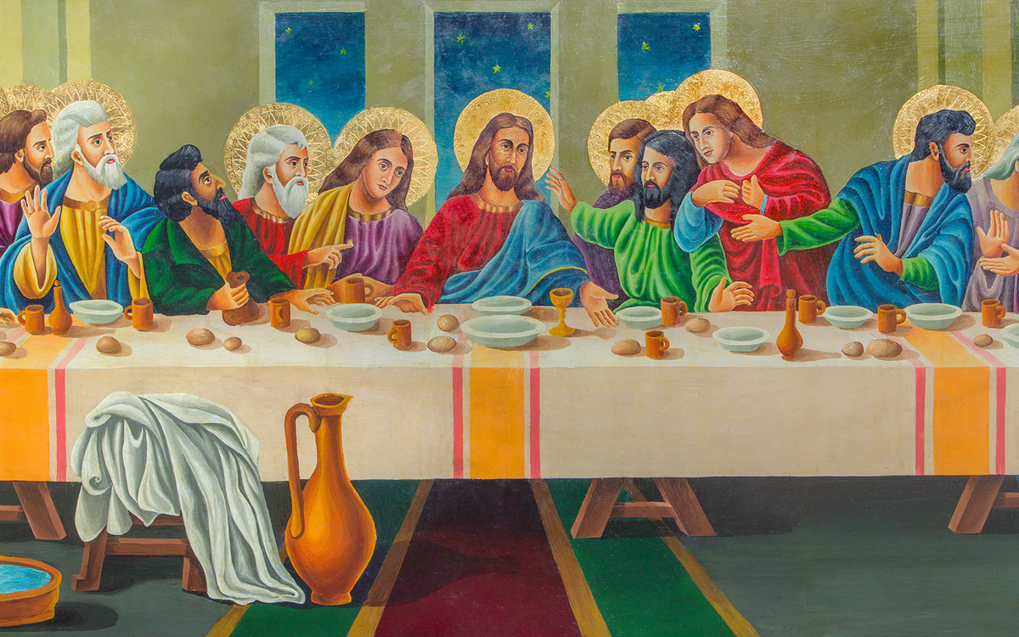
Personajes: 12 Apóstoles, Jesucristo, Narrador.

Escenario: (Una mesa y sillas, para los 12 apóstoles y Jesús; sobre la mesa, comida, pan, platos y jarras grandes, una copa).

NARRADOR: La comida está tan íntimamente unida a la vida del hombre, que de ella depende la existencia física y social. Es en la comida donde se comparte el pan, donde se conversa, donde se estrechan los lazos de
unidad, de amor, de servicio, de alegría. Por eso Jesús, al querer convivir con nosotros, nos ofrece una comida en la que nos alimenta con su propio Cuerpo y Sangre.

(Para este momento ya están sentados los doce apóstoles con Jesús a la mesa).

JESÚS: Se acerca el momento y cuánto he deseado celebrar esta pascua con vosotros antes de morir.

NARRADOR: Estamos convencidos de que Cristo se hace presente entre nosotros y nos hace partícipes cada vez de su pascua, dándonos su cuerpo y su sangre. Jesús se ciñe la toalla ocupando el lugar de Esclavo, para
lavamos los pies lo más bajo del hombre, y hacemos partícipes, con un corazón limpio, de su banquete. (Jesús se ciñe la toalla y prepara las cosas para lavar los pies de los discípulos).

PEDRO: ¿Señor, como vas a lavarme Tú a mí los pies?
JESÚS: Lo que estoy haciendo, tú no lo puedes comprender ahora; lo comprenderás después.

PEDRO: Jamás permitiré que me laves los pies.

NARRADOR: ¿Cuántos de nosotros no permitimos que Jesús nos lave los pies? ¿Cuántos de nosotros no permitimos que Jesús nos perdone y nos sigue dando vergüenza o reparo confesarnos?

JESÚS: Si no te lavo los pies, no tendrás nada que ver conmigo.
PEDRO: Señor no sólo los pies, lávame también las manos y la cabeza.

NARRADOR: Nuestra condición humana es muy limitada, pero la amistad con Jesús, nos purifica todo el ser y nos hace hombres Nuevos.

JESÚS: Os lo aseguro, uno de vosotros me va a entregar.

(Los discípulos se miran unos a otros extrañados por lo que acaba de decir Jesús y cada uno en particular y tono de asombro le preguntan)

DISCÍPULOS: ¿Acaso seré yo Señor?

JESÚS: El que come en el mismo plato que yo ese me entregará.

(Judas, comienza a ponerse nervioso y mira a los demás con luna mirada de sospecha).

NARRADOR: Cuántas veces nosotros hemos de decir: Apártate de mi Señor que soy un pecador, en cuántas ocasiones nosotros hemos traicionado al Señor.

JESÚS: ¡Ay de aquél que entrega al Hijo del Hombre, más le valiera no haber nacido!

NARRADOR: Son nuestras malas acciones las que han hecho sufrir a Jesús, cuando nos dejamos por el pecado estamos crucificando a Cristo.
Nosotros decimos que conocemos a Jesús, pero nuestra forma de actuar y de vivir demuestra que vivimos y actuamos como si Dios no existiera.

(Judas se acerca a Jesús con el pan en la mano, moja el pan en el vino, los demás apóstoles lo ven con asombro, y con una sonrisa sarcástica le pregunta)

JUDAS: ¿Acaso soy yo Maestro?

JESÚS: Tú lo has dicho, lo que vas a hacer hazlo pronto.

(Judas sale corriendo)

JESÚS: (toma pan, pronuncia la bendición, lo Parte y lo da a sus discípulos diciendo)
TOMAD Y COMED; ESTO ES MI CUERPO; (lo eleva, luego toma el cáliz) BEBED TODOS DE ÉL PORQUE ESTA ES MI SANGRE, SANGRE DE LA NUEVA ALIANZA QUE SERÁ DERRAMADA POR TODOS PARA EL PERDÓN DE LOS PECADOS

(Jesús bebe del cáliz).

NARRADOR: Jesús nos da ejemplo de cómo tenemos que actuar con los demás, cómo tenemos que tratarnos entre nosotros.

Nos enseña que el que quiera ser el primero debe ser el último y que estamos aquí para servirnos unos a otros, para ayudarnos unos a otros. Eso mismo es lo que ahora vamos a simbolizar, vamos a lavarnos las manos unos a otros en señal de ayuda y de servicio al otro. Igual que Jesús se puso a los pies de sus discípulos para lavarles, nosotros nos debemos poner a los pies de los demás y servirnos unos a otros.

(Empieza el lavatorio por grupos. Cantamos).

(Una vez que todos hayan terminado de cenar, se guarda un momento de silencio, los discípulos vuelven junto a Jesús y continúa la cena).

JESÚS: Esta noche será ocasión de tropiezo para todos vosotros, porque está escrito: Heriré al pastor, y se dispersarán las ovejas del rebaño. Pero después de resucitar, me encontraré de nuevo con vosotros en Galilea.

NARRADOR: Terminada la cena con sus discípulos, Jesús dejará de actuar; no curará a los enfermos, ni predicará, ni tendrá discusiones con los letrados y potentados, Jesús perderá toda libertad de movimiento, de
iniciativa. Sólo le espera la traición, el abandono, la calumnia, el odio, el rechazo total, el escarnio y la muerte.

NARRADOR: Cristo se nos entregó en la Última Cena y Él nos invita a que nos amenos los unos a los otros como Él nos ha amado.

Jesús se nos sigue entregando en cada Eucaristía, por eso ahora vamos a ir como pueblo escogido a celebrar la Eucaristía, sabiendo que Jesús nos salva con su entrega y que en cada misa ÉL SE SIGUE ENTREGANDO A
NOSOTROS POR AMOR.

TALLERES DE LAS PLAGAS. PARA LA RECONCILIACIÓN

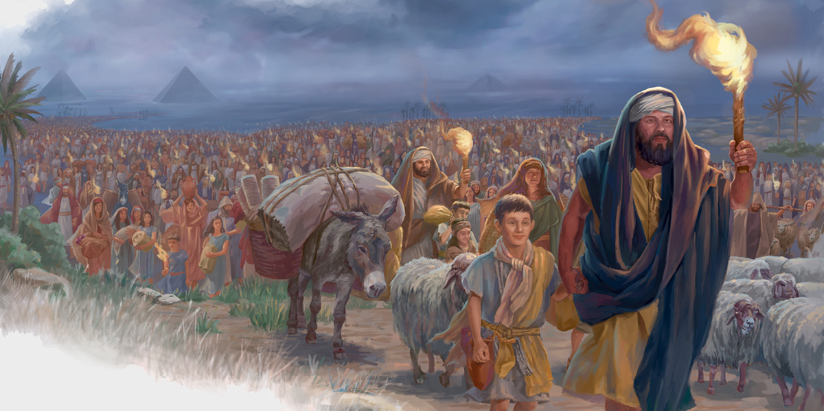

INTRODUCCIÓN:

Para la realización de los talleres todos los niños participantes en la Pascua Infantil, se dividirán en 5- 6 subgrupos (dependiendo del número de niños), los cuales se distribuirán por los diferentes talleres preestablecidos. En cada uno de ello la duración de la actividad rondará un tiempo de 15 a 20 minutos, aproximadamente.
En cada taller habrá un responsable y uno o dos monitores (adolescentes) que explicará y coordinará el mismo.

TALLER 1. “COMO EN EGIPTO NOSOTROS TAMBIÉN SOMO ESCLAVOS”

En este primer taller los niños podrán visualizar un video que tendrá breves imágenes de la película del “Príncipe de Egipto”, donde se muestre la esclavitud de los israelitas, y a continuación mostrara, en comparación, como nosotros también somos esclavos.
Aparecen frases como: ¿Y ahora?... ¿Somos libres?... ¿Y tú? … ¿Eres libres?

Así, a lo largo del video irán apareciendo frases con las que los niños se puedan sentir identificados. Frases en las que vean que realmente no están siendo libres cuando dejan de cumplir los mandamientos…cuando pecan.
Cuando somos esclavos por el pecado no somos como quisiéramos ser, no somos felices. Ejemplo: “Me gustaría portarme bien siempre pero no lo hago, no soy como me gustaría, por ello, sería más libre si lo hiciera porque es lo que realmente deseo, soy esclavo de mi pecado”

Se trata de hacer ver a los niños que hay cosas en nosotros que no nos dejan ser como realmente quisiéramos ser, hay cosas que nos paralizan, “no nos dejan movernos hacia donde nosotros queremos”… “nos esclavizan” “no nos dejan ser felices” … AHORA, A NOSOTROS EL PECADO TAMBIÉN NOS HACE ESCLAVOS… ¿Y QUIEN PUEDE LIBERARNOS?... SÓLO JESÚS.
Como símbolo usaremos un SACO, que representará el peso que hace el pecado en nuestras vidas, y cuanto más pesa menos nos deja andar y como consecuencia ser feliz. Este símbolo lo llevarán los niños colgado el resto de la tarde, mientras dure la actividad.

TALLER 2. “DIOS NO LIBERA”

Por medio de la representación de un “mimo”, intentaremos transmitir a los niños/as, que el único que nos puede liberara de ese peso, que hemos representado con el saco del primer taller, del peso del pecado, es el Señor.
En la representación se observa como un niño se queda pegado a un silla (representando el pecado) y como van pasando por su lado multitud de personas, médicos, brujos, etc... Y ninguno lo puede ayudar ninguno la levanta de la silla.

Hasta que un sacerdote con la biblia pasa por su lado, y por medio de la palabra de Dios y la imposición de sus manos, logra librarle y consigue levantarlo. Este mimo demuestra a los niños/as que el pecado es algo que daña el alma, y que no es un mal físico sino espiritual, y solo Jesús, nos puede liberar de él.

Cuando termine la representación se formularán en alto 5 preguntas, a los que los niños tendrán que contestar entre tres opciones (A, B, C), realizando con ellos, de este modo, un poco de debate didáctico sobre la representación del mimo.

Preguntas para comentar:
1. ¿A quién representa el mimo?
A. A Jesús.
B. A los israelitas.
C. A todos los hombres.
RESPUESTA CORRECTA: la C.

2. ¿Qué representa la silla?
A. El mundo.
B. El pecado.
C. La vanidad y chulería.
RESPUESTA CORRECTA: la B.

3. ¿Por qué el mimo no puede levantarse de la silla?
A. Tiene super-glu 3 en el culo.
B. El niño no quiere levantarse.
C. El pecado no le deja levantarse.
RESPUESTA CORRECTA: la C.

4. ¿Qué personajes intentan levantarlo para despegarlo?
A. Un médico, sus amigos, un brujo y una monja.
B. Sus amigos, su madre, un chaman, y sor Felicidad.
C. Un cura, una monja, el Papa, y José Ignacio el sacristán.
RESPUESTA CORRECTA: la A.

5. ¿Quién puede levantarlo?
A. Todos.
B. El médico, el brujo y la monja.
C. La monja.
RESPUESTA CORRECTA: la C.

6. ¿Por qué la monja es la única que puede levantarlo y salvarlo?
A. Porque ella utiliza la ayuda de Dios, y solo Dios nos libera del pecado (la silla).
B. Porque tiene una espátula para arrancarle de la silla.
C. Porque reza mucho más que el médico.
RESPUESTA CORRECTA: la A.

TALLER 3. ORACIÓN-CONFESIÓN

Este taller se dedicará a motivar a los niños para que puedan confesarse.
Para ello les motivaremos con una breve oración dirigida que les invitará a confesarse.

La oración estará presidida por un dibujo:

“SI QUIERES, PUEDES LIMPIARME”

Este dibujo representa nuestro corazón, sucio por el pecado.

En este corazón estarán escritos todos los nombres de los niños y niñas de la Pascua infantil. Pero estos nombres están manchados, sucios, y con garabatos pintados encima de ellos.

Cuando los niños se confiesen el sacerdote les obsequiará con un símbolo, un GOMA de BORRAR, con ella irán al dibujo que preside la oración, y borraran la suciedad que cubre su nombre, simbolizando así, como el Señor les perdona sus pecados y como su
nombre vuelve a estar escrito con letras limpias.

TALLER 4. “DIOS SIEMPRE PERDONA. MISERICORDIA INFINITA”

Este taller consiste en un CONCURSO:

Dividimos a los niños en tres subgrupos.

1ª Prueba: Sopa de letras o crucigrama, en el que tendremos que encontrar palabras relacionadas con la confesión. Con ello se conseguirá que los niños recuerden conceptos importantes o cosas básicas relacionadas con la confesión.

Horizontales: 1. Decir los pecados al sacerdote. 2. Decimos en el Padrenuestro: como nosotros... 3. Para recibir el perdón debemos estar: 4. Pedimos a Dios no nos deje caer en la... 5. Para confesarnos bien examinamos la... 6. Jesús contó la parábola del hijo... 7. Para comulgar no hay que tener... 8. El sacerdote al confesarnos da la... 9. Al confesarnos debemos cumplir la....

2ª Prueba: Dios nos perdona y nos libera de nuestro pecado. ¿Pero como es Dios? ¿Es un Dios que nos perdona o es un Dios que nos castiga?

Se trata de una especie de “UNE CON FLECHAS”:

JESÚS PERDONA
JESÚS MUESTRA A DIOS PADRE Y MISERICORDIOSO
JESUS NOS QUIERE UNO A UNO
JESÚS VALORA LA HUMILDAD
JESUS MURIÓ POR NUESTROS PECADOS

Los chicos tendrán distintas afirmaciones o frases del Evangelio en las que se muestre como es Dios y distintas citas. Deberán relacionarlas, utilizando la Biblia.

3ª Prueba: Buscar los 5 errores. Una de las parábolas que mejor muestran la misericordia de Dios es la Parábola del hijo pródigo.
A los diferentes subgrupos les ofreceremos un texto con la Parábola del Hijo Prodigo con errores. Ellos tendrán que localizar los errores y decir cual sería la versión acertada.

(LOS ERRORES ESTAN PUESTOS EN MAYUSCULAS)

En aquel tiempo, se acercaban a Jesús todos los publicanos y los pecadores para oírle. Y los fariseos y los escribas murmuraban, diciendo: Éste acoge a los pecadores y come con ellos. Jesús les dijo esta parábola: Un hombre tenía TRES (DOS) hijos; y el MAYOR (MENOR) de
ellos dijo al padre: "Padre, dame la parte de la hacienda que me corresponde." Y él les repartió la hacienda.
Pocos días después el hijo menor lo reunió todo y se marchó a un país lejano donde malgastó su hacienda viviendo como un libertino.
«Cuando hubo gastado todo, sobrevino un hambre extrema en aquel país, y comenzó a pasar necesidad. Entonces, fue y se ajustó con uno de los ciudadanos de aquel país, que le envió a sus fincas a apacentar puercos. Y deseaba llenar su vientre con las algarrobas que comían los puercos, pero nadie se las daba.
Y entrando en sí mismo, dijo: "¡Cuántos jornaleros de mi padre tienen pan en abundancia, mientras que yo aquí me muero de hambre!
Me levantaré, iré a mi padre y le diré: Padre ME HE GASTADO EL DINERO Y VENGO A PEDIRTE MÁS (PEQUE CONTRA EL CIELO Y CONTRA TI YA NO MEREZCO SER LLAMADO HIJO TUYO, TRATAME COMO A UNO DE TUS JORNALEROS)
Y, levantándose, partió hacia su padre. «Estando él todavía lejos, le vio su padre y CUANDO LE VIÓ LE REGAÑÓ FUERTEMENTE (CONMOVIDO, CORRIÓ, SE ECHO A SU CUELLO Y LE BESÓ EFUSIVAMENTE) El hijo le dijo: "Padre, pequé contra el cielo y ante ti; ya no merezco ser llamado hijo tuyo." Pero el padre dijo a sus siervos: "Traed aprisa el mejor vestido y vestidle, ponedle un anillo en su mano y unas sandalias en los pies.
Traed el novillo cebado, matadlo, y comamos y celebremos una fiesta, porque este hijo mío estaba muerto y ha vuelto a la vida; estaba perdido y ha sido hallado". Y comenzaron la fiesta.
Su hijo mayor estaba en el campo y, al volver, cuando se acercó a la casa, oyó la música y las danzas; y llamando a uno de los criados, le preguntó qué era aquello. Él le dijo: "Ha vuelto tu hermano y tu padre ha matado el novillo cebado, porque le ha recobrado sano."
El se ALEGRÓ MUCHO (IRRITÓ Y NO QUERÍA ENTRAR). Salió su padre, y le suplicaba. Pero él replicó a su padre: "Hace tantos años que te sirvo, y jamás dejé de cumplir una orden tuya, pero nunca me has dado un cabrito para tener una fiesta con mis amigos; ¡ahora que ha venido ese hijo tuyo, que ha devorado tu hacienda con prostitutas, has matado para él el novillo cebado!"
Pero él le dijo: "Hijo, tú siempre estás conmigo, y todo lo mío es tuyo; pero convenía celebrar una fiesta y alegrarse, porque este hermano tuyo estaba muerto, y ha vuelto a la vida; estaba perdido, y ha sido hallado."
Lucas, 15, 1-3.11-32

Jn 8, 1-11.
Lc 15, 11-32.
Mt 18, 12-14.
Lc 18, 9-14.
Mc 15, 35-39

El subgrupo que más puntos consiga, ganará el concurso.

TALLER 5. “SACERDOTES MEDIADORES DEL PERDÓN DE DIOS”

En este taller se quiere hacer hincapié en la figura del sacerdote como mediador entre Dios y nosotros. Como es el Instrumento que Dios ha puesto en su Iglesia para que nosotros podamos limpiar nuestros pecados.
Y como su labor no es tan solo como mero confesor, sino que también se comporta, como guía espiritual, consejero y amigo.
Para la realización de este taller usaremos el instrumento del COMIC.
Dividiremos a cada grupo en tres o cuatro subgrupos.
Les entregaremos un comic, con una situación normal en el que un niño se quiere confesar porque no se siente bien con su pecado, y para ello, pese a la vergüenza acude al sacerdote. Tras esto no solo sale reconfortado sino que las palabras del sacerdote le hacen que se acerque más a Jesús.
Pero este comic es peculiar, es un “COMIC EN BLANCO”, y la tarea de los niños será en los diferentes bocadillos escribir lo que a ellos les parecería que se dice en cada momento o situación.
Cuando los niños terminen de escribir el comic, con la ayuda del monitor del taller, se comentara en alto, sacando así las conclusiones sobre el sacerdote citadas anteriormente.

TALLER 6. “APUNTATE A LA MODA DE CONFESAR”

En este taller los niños tendrán que publicitar el sacramento de la Confesión y lo harán por medio de anuncios publicitarios. Para la realización de los mismos pueden usar pequeños teatrillos, canciones pegadizas, textos ocurrentes, etc., cualquier recurso que ellos encuentren original y que pueda ser atrayente para las personas a los que va dirigido, en este caso, niños y jóvenes.
Como en anteriores talleres el grupo se dividirá en tres subgrupos y cada uno de ellos, en un tiempo máximo de 10 minutos, confeccionara un anuncio sencillo para atraer a los niños y jóvenes de Yepes, a que no tengan ni miedo ni vergüenza a acercarse a un sacerdote para confesar, poniendo de relieve como le agrada al Señor que nosotros nos acerquemos a la confesión.
Cuando cada subgrupo confeccione su anuncio, se expondrán los resultados en grupo.

IDEAS PARA LAS REPRESENTACIONES:

-NO TENGAS MIEDO A CONFESAR.

-EL SACERDOTE ES UN AMIGO.
-CUANDO TE CONFIESAS TE SIENTES BIEN.
-CONFESAR ES GRATIS.
-CUANDO TE CONFIESAS LIMPIAS TU CORAZÓN Y ERES MÁS FELIZ POR
DENTRO Y POR FUERA.
-LA CONFESIÓN ES MUY FÁCIL.

FICHA PARA EL TALLER 4. CONCURSO

1ª Prueba:
Crucigrama.

En el que tendremos que encontrar palabras relacionadas con la confesión.

Horizontales: 1. Decir los pecados al sacerdote. 2. Decimos en el Padrenuestro: como nosotros... 3. Para recibir el perdón debemos estar: 4. Pedimos a Dios no nos deje caer en la... 5. Para confesarnos bien examinamos la... 6. Jesús contó la parábola del hijo... 7. Para comulgar no hay que tener... 8. El sacerdote al confesarnos da la... 9. Al confesarnos debemos cumplir la....

2ª Prueba:
Dios nos perdona y nos libera de nuestro pecado. Pero… ¿como es Dios? ¿Es un Dios que nos perdona o es un Dios que nos castiga?

“UNE CON FLECHAS”, este juego consiste en unir las siguientes afirmaciones con las citas bíblicas que correspondan. Para ello podréis utilizar la biblia.

JESÚS PERDONA
JESÚS MUESTRA A DIOS PADRE Y MISERICORDIOSO
JESUS NOS QUIERE UNO A UNO
JESÚS VALORA LA HUMILDAD
JESUS MURIÓ POR NUESTROS PECADOS

Lc 15, 11-32.
Lc 18, 9-14
Mc 15, 35-39
Jn 8, 1-11.
Mt 18, 12-14.

3ª Prueba:
Buscar los 5 errores en la Parábola de “Hijo Pródigo”

En aquel tiempo, se acercaban a Jesús todos los publicanos y los pecadores para oírle. Y los fariseos y los escribas murmuraban, diciendo: Éste acoge a los pecadores y come con ellos. Jesús les dijo esta parábola: Un hombre tenía tres hijos; y el mayor de ellos dijo al padre: "Padre, dame la parte de la hacienda que me corresponde." Y él les repartió la hacienda.
Pocos días después el hijo menor lo reunió todo y se marchó a un país lejano donde malgastó su hacienda viviendo como un libertino. «Cuando hubo gastado todo, sobrevino un hambre extrema en aquel país, y comenzó a pasar necesidad. Entonces, fue y se ajustó con uno de los
ciudadanos de aquel país, que le envió a sus fincas a apacentar puercos. Y deseaba llenar su vientre con las algarrobas que comían los puercos, pero nadie se las daba.
Y entrando en sí mismo, dijo: "¡Cuántos jornaleros de mi padre tienen pan en abundancia, mientras que yo aquí me muero de hambre!
Me levantaré, iré a mi padre y le diré: padre me he gastado el dinero y vengo a pedirte más. Y, levantándose, partió hacia su padre. «Estando él todavía lejos, le vio su padre y cuando le vió, le regañó fuertemente.
El hijo le dijo: "Padre, pequé contra el cielo y ante ti; ya no merezco ser llamado hijo tuyo."
Pero el padre dijo a sus siervos: "Traed aprisa el mejor vestido y vestidle, ponedle un anillo en su mano y unas sandalias en los pies.
Traed el novillo cebado, matadlo, y comamos y celebremos una fiesta, porque este hijo mío estaba muerto y ha vuelto a la vida; estaba perdido y ha sido hallado". Y comenzaron la fiesta. Su hijo mayor estaba en el campo y, al volver, cuando se acercó a la casa, oyó la música y las danzas; y llamando a uno de los criados, le preguntó qué era aquello.
Él le dijo: "Ha vuelto tu hermano y tu padre ha matado el novillo cebado, porque le ha recobrado sano."
El se alegró mucho. Salió su padre, y le suplicaba. Pero él replicó a su padre: "Hace tantos años que te sirvo, y jamás dejé de cumplir una orden
tuya, pero nunca me has dado un cabrito para tener una fiesta con mis amigos; ¡ahora que ha venido ese hijo tuyo, que ha devorado tu hacienda con prostitutas, has matado para él el novillo cebado!"
Pero él le dijo: "Hijo, tú siempre estás conmigo, y todo lo mío es tuyo; pero convenía celebrar una fiesta y alegrarse, porque este hermano tuyo estaba muerto, y ha vuelto a la vida; estaba perdido, y ha sido hallado."

